Урок по математике в 1 классе «Б» по теме:
«Столько же»
Задачи урока:
- В сфере личностных УУД:
- Формирование учебно-познавательного интереса к учебному материалу и способах решения новых поставленных задач;
- развитие способности к самооценке на основе успешности учебной деятельности;
- В сфере регулятивных УУД:
- постановка учебной задачи, с учётом имеющихся знаний, полученных в процессе урока;
- формировать навык планирования своей деятельности в соответствии с поставленной задачей и условиями её реализации;
- учиться прогнозировать, корректировать и оценивать свою деятельность;
- В сфере познавательных УУД:
- поиск необходимой информации для выполнения учебных заданий с использованием всех возможных источников;
- умение анализировать, синтезировать учебный материал, делать выводы;
- постановка и формулирование проблемы, самостоятельный поиск её решения;
- В сфере коммуникативных УУД:
- Воспитывать культуру речи, доброжелательное отношение к мнению своих товарищей;
- умение плодотворно сотрудничать с учителем и сверстниками в поиске и сборе информации;
Цели урока:
- Учить сравнивать числа с помощью составления пар.
- Совершенствовать навыки счета в пределах 5.
- Развивать логическое мышление, память, речь.

1.Организационный момент
Проверяй себя, дружок,
Ты готов начать урок?
Все ль готово? Все ль в порядке?
Ручки, книжки и тетрадки?
Все ли правильно стоят?
Все ль внимательно глядят?
2. Устные упражнения.
1) Интеллектуальная разминка.
- Сколько козлят в сказке съел волк?
- Четыре недели – это один…
- Что вырастает весной, а опадает осенью?
- О ком можно сказать: ушастый, глазастый, серый, белый?
- Геометрическая фигура без углов -это…
- Назовите дни недели.
- Как звали трёх поросят из сказки?
- Сколько лапок у двух кошек?
- Назовите две последние буквы алфавита.
- Какую рыбу поймал Емеля?
2)Счёт до 20.
- Сосчитай от 5 до 15 и от 15 до 5;
- Назови предыдущее число для чисел 3, 8, 11, 15;
- Какое число стоит между числами 4 и 6, 8 и 10, 15 и 17;
- Назови соседей числа 7, 10, 14, 16;
- Сравни числа 4 и 5, 7 и3. 9 и 9;
3) Задачи в стихах.
- К серой цапле на урок
Прилетело семь сорок.
А из них лишь три сороки
Приготовили уроки.
Сколько лодырей сорок
Прилетело на урок? (4 сороки)
- Два щенка- баловника
Бегают, резвятся.
К шалунишкам три дружка
С громким лаем мчатся.
Вместе будет веселей.
Сколько же всего друзей? (5 щенков)
- Три пушистых кошечки
Улеглись в лукошечки.
Тут одна к ним прибежала.
Сколько всего кошек стало? (4 кошки)

- Постановка проблемной задачи.
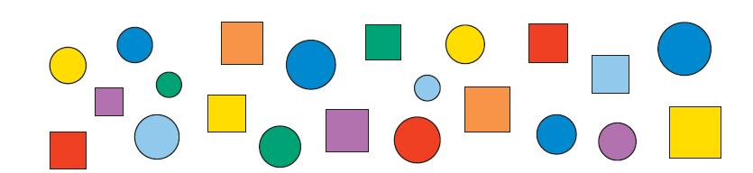

- Назовите одним словом количество всех фигур (много).
- По каким признакам можно разделить данные фигуры на группы:
по форме – круги, квадраты;
по цвету – голубые, синие, фиолетовые, красные, оранжевые, жёлтые, зелёные;
по размеру – большие, средние, маленькие;
- Посчитай, сколько кругов, квадратов?
- Сколько синих больших фигур?
- Сколько средних жёлтых кругов?
- Сколько фиолетовых квадратов?
Учитель предлагает ребятам сравнить по количеству две группы фигур (квадратов и кругов), которые визуально трудно пересчитать. Дети предлагают разные способы решения данной задачи. После обсуждения разных версий, ребята приходят к выводу, что можно из этих фигур составить пары.
- Остались ли лишние квадраты? (нет)
- Остались ли лишние круги? (да)
Действительно, несколько кругов осталось без пары. Значит мы можем, не считая фигуры, сравнит их и записать Кр. ≠ Кв.
4.Работа в парах.
Аналогично дети сравнивают другие группы предметов и делают вывод.
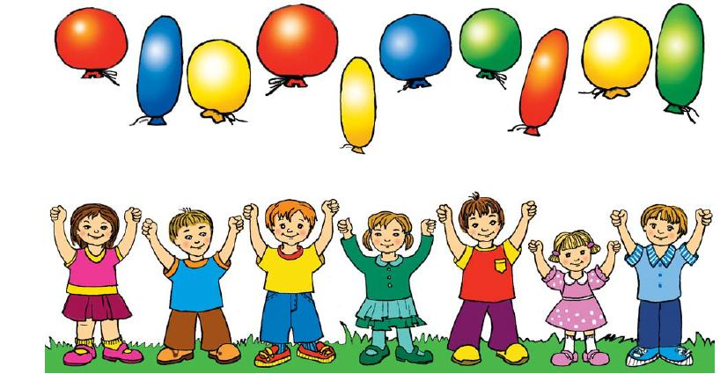
- Всем ли детям хватило шариков?
- Остались ли лишние шарики? Ш ≠ Д

Узнаем, в каком мешке больше фигурок. Для этого соединим улиток и черепах в пары.
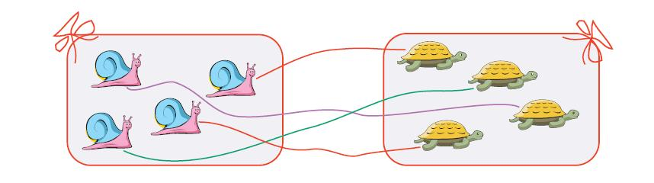
- Всем ли улиткам хватило пары? (да)
- Остались ли лишние фигуры? (нет)
Все фигурки соединены в пары. Значит, фигурок поровну. У = Ч

5. Вывод делают ученики:
Если всем предметам в группах хватает пары, то числа, которые выражают количество предметов в каждой группе, равны и между ними ставится знак =. Если с лишние предметы, то эти числа неравны и ставится знак ≠

6.Физкультминутка
Поработали, ребятки,
А теперь все на зарядку!
Тихо встаньте, улыбнитесь,
Все в зверюшек превратитесь.
Сколько в класс пришло зверей!
Не узнать моих детей!
Кто зайчишка, кто лисичка,
Кто медведь, кто кот, кто птичка?
Веселее в пляс пускайтесь,
Все танцуйте, не стесняйтесь!

Применение информационных технологий. Работа на компьютерах.

7.Самостоятельная работа с выполнением заданий на индивидуальном компьютере.
Компьютерный урок «Поровну», Задачи № 41-44
№ 41
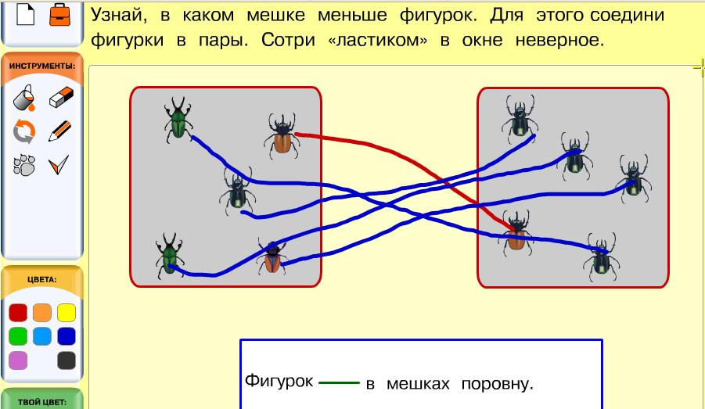

№ 42
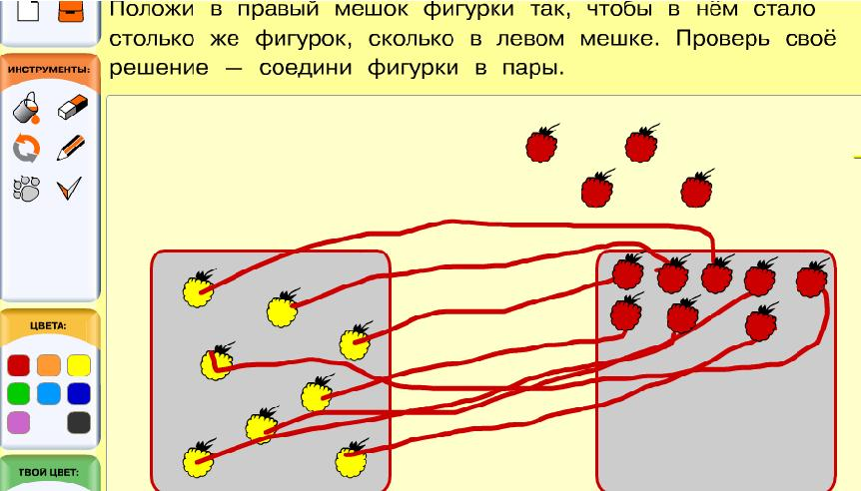

№ 43
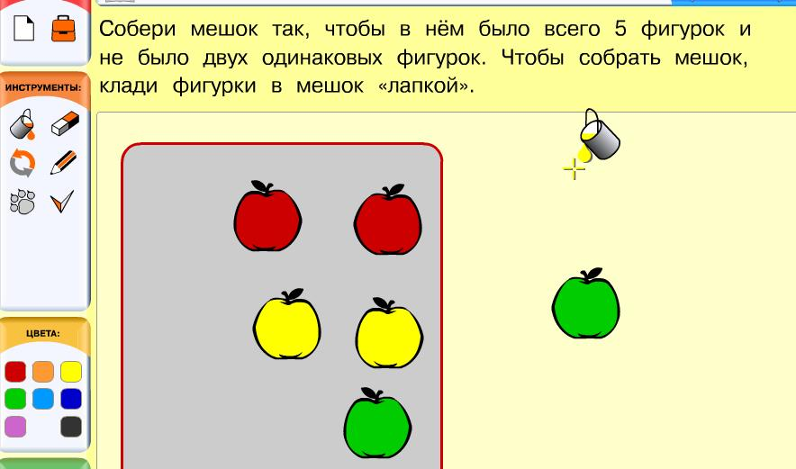
№ 44
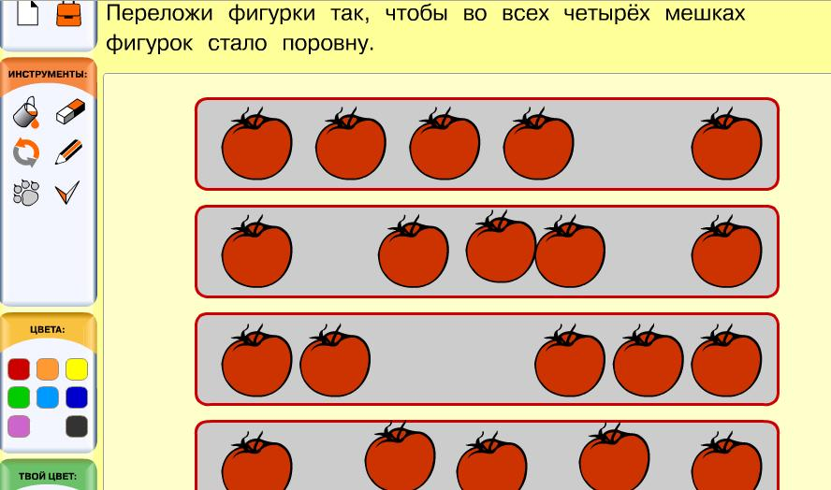
8.Закрепление материала. « Математические кораблики». Рассмотри фигурки из фишек, выбери понравившийся и выложи его на парте, повторяя узор.
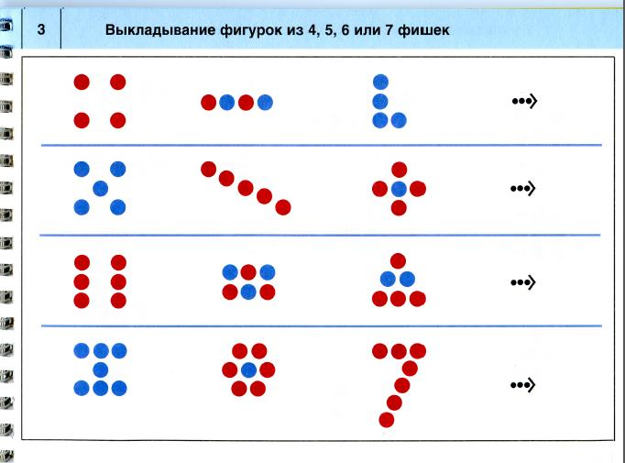
9. Самооценка учащихся собственной деятельности.
Ученики оценивают свою деятельность с помощью кружочков-светофоров.
Ребята, попробуйте оценить свои знания, полученные а уроке с помощью кружочков- светофориков:
красный – материал не усвоен
желтый – усвоен недостаточно хорошо
зеленый – материал понят и хорошо усвоен
10. Оценка учителем деятельности учащихся.
Ребята, вы сегодня молодцы очень хорошо работали не только индивидуально, но и в парах. Молодцы!

